INDICAÇÃO Nº 1156/2021

Sugere ao Poder Executivo Municipal a realização de manutenção no parquinho situado a Rua Marilia de Dirceu com Rua Inconfidência Mineira Bairro Parque Olaria;

Excelentíssimo Senhor Prefeito Municipal,

Nos termos do Art. 108 do Regimento Interno desta Casa de Leis, dirijo-me a Vossa Excelência para sugerir que, por intermédio do Setor competente, para que promova melhorias e manutenções no parquinho situado a Rua Marilia de Dirceu com Rua Inconfidência Mineira no bairro Parque Olaria, neste Município.

Justificativa:

Este vereador foi procurado por moradores da localidade que solicitam melhorias e manutenções no parquinho da área de lazer. Alguns brinquedos estão danificados, como por exemplo, o balanço e tapuas que estão quebrado, e oferece riscos as crianças.

Plenário “Dr. Tancredo Neves”, em 16 de março de 2021.

JESUS
Valdenor de Jesus G. Fonseca
-Vereador-

INDICAÇÃO Nº 1156/2021 - PÁGINA 02

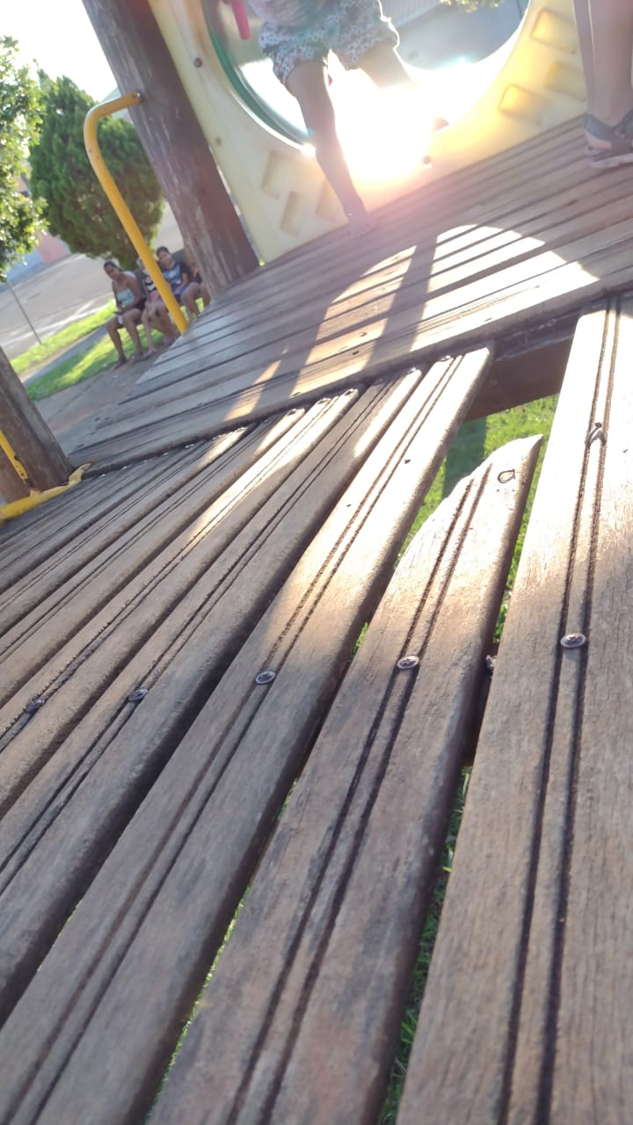

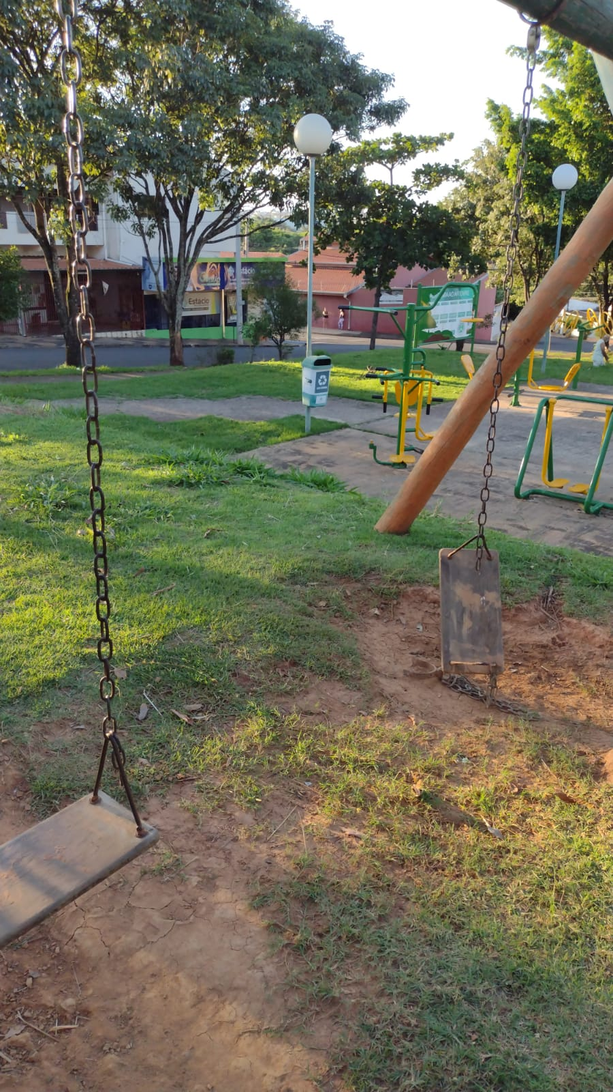

JESUS
Valdenor de Jesus G. Fonseca
-Vereador-

